МИНИСТЕРСТВО ОБРАЗОВАНИЯ И НАУКИ РОССИЙСКОЙ ФЕДЕРАЦИИ

Федеральное государственное автономное образовательное учреждение высшего образования   
**«Национальный исследовательский   
Нижегородский государственный университет им. Н.И. Лобачевского»**

**Институт информационных технологий, математики и механики**

**Кафедра: математического обеспечения и суперкомпьютерных технологий**

Направление подготовки: Фундаментальная информатика и информационные технологии

**ОТЧЕТ**

по лабораторной работе

на тему:

**«Умножение разреженных матриц в столбцовом формате»**

**Выполнил:** студент группы 381506-3

_______________________Панов А.А.

Подпись

**Научный руководитель:**

доцент каф. МОСТ

______________________Сысоев А.В.

Подпись

Нижний Новгород  
2018

**Содержание**

Введение 3

Методы решения систем с разреженной матрицей 3

Хранение разреженной матрицы 3

Разреженный строчный формат 3

Транспонирование матрицы 4

Умножение матрицы в строчном формате на матрицу в столбцовом формате 5

Постановка задачи 6

Руководство пользователя 7

Руководство по сборке 7

Руководство по запуску 7

Руководство программиста 10

Описание структуры программы 10

Описание структур данных 11

class Matrix 11

class MatrixCCS 11

Параллельное умножение разряженных матриц 11

Заключение 12

Время работы алгоримов 12

Ускорение 12

Масштабируемость 12

Литература 14

Приложение. Фрагменты исходного кода программы 15

# Введение

## Методы решения систем с разреженной матрицей

Существует много понятий разреженной матрицы, основная идея в том, что в разреженной матрице "много" нулевых элементов. Обычно говорят, что матрица разрежена, если она содержит  отличных от нуля элементов. В противном случае матрица считается плотной. Типичным случаем разреженности является ограниченность числа ненулевых элементов в одной строке от 1 до k, где k значительно меньше n. Задачи линейной алгебры с разреженными матрицами возникают во многих областях, например, при решении дифференциальных уравнений в частных производных, при решении многомерных задач локальной оптимизации. Очевидно, что любую разреженную матрицу можно обрабатывать как плотную, и наоборот. При правильной реализации алгоритмов в обоих случаях будут получены правильные результаты, однако вычислительные затраты будут существенно отличаться. Поэтому приписывание матрице свойства разреженности эквивалентно утверждению о существовании алгоритма, использующего ее разреженность и делающего операции с ней эффективнее по сравнению со стандартными алгоритмами.

Многие алгоритмы, тривиальные для случая плотных матриц, в разреженном случае требуют более тщательного подхода.

## Хранение разреженной матрицы

Существуют различные форматы хранения разреженных матриц. Рассмотрим строчный и столбцовый форматы хранения.

### Разреженный строчный формат

Для хранения матрицы A требуется три одномерных массива:

* массив ненулевых элементов матрицы A, в котором они перечислены по строкам от первой до последней (обозначим его как values);
* массив номеров столбцов для соответствующих элементов массива values (обозначим его как cols);
* массив указателей позиций, с которых начинается описание очередной строки (обозначим его pointer). Описание k-й строки хранится в позициях с pointer[k] по (pointer[k+1]–1) массивов values и cols. Если pointer[k]=pointer[k+1], то k-я строка пустая. Если матрица A состоит из n строк, то длина массива pointer будет n+1.

Данный способ представления также является полным, и упорядоченным, поскольку элементы каждой строки хранятся в соответствии с возрастанием столбцовых индексов.

Для примера рассмотрим представление матрицы

в разреженном строчном формате:

values=(1, -1, -2, 5, 8);

cols=(1, 2, 1, 2, 2);

pointer=(1, 3, 4, 4).

Объем памяти, требуемый для хранения вектора pointer, значительно меньше, чем для хранения вектора rows. Более того, разреженный строчный формат обеспечивает эффективный доступ к строчкам матрицы; доступ к столбцам по-прежнему затруднен. Поэтому предпочтительно использовать этот способ хранения в тех алгоритмах, в которых преобладают строчные операции.

После рассмотрения строчного формата хранения очевидным является и разреженный столбцовый формат. В этом случае ненулевые элементы матрицы A перечисляются в порядке их появления в столбцах матрицы, а не в строках. Все ненулевые элементы хранятся по столбцам в массиве values; индексы строк ненулевых элементов – в массиве rows; элементы массива pointer указывают на позиции, с которых начинается описание очередного столбца.

Столбцовые представления могут рассматриваться как строчные представления транспонированных матриц. Разреженный столбцовый формат обеспечивает эффективный доступ к столбцам матрицы; доступ к строкам затруднен. Поэтому предпочтительно использовать этот способ хранения в тех алгоритмах, в которых преобладают столбцовые операции.

Рассмотрим столбцовый формат матрицы A:

A=\begin{bmatrix}
1 & -1 & 0 & -3 & 0\\
-1 & 5 & 0 & 0 & 0\\
0 & 0 & 4 & 6 & 4\\
-3 & 0 & 6 & 7 & 0\\
0 & 0 & 4 & 0 & -5
\end{bmatrix}

может быть представлена в разреженном строчном формате как

values=(1, -1, -3, -1, 5, 4, 6, 4, -3, 6, 7, 4, -5);

rows=(1, 2, 4, 1, 2, 3, 4, 5, 1, 3, 4, 3, 5);

pointer=(1, 4, 6, 9, 12, 13).

### Транспонирование матрицы

Рассмотрим задачу транспонирования разреженной матрицы A. Формально матрица A^T может быть определена как

A^T[i,j]=A^T[j,i]

Будем формировать результирующую матрицу построчно. Для этого можно брать столбцы исходной матрицы и создавать из них строки результирующей матрицы. Но операция выделения из CRS-матрицы столбца №i является трудоемкой, т.к. данные в векторе values хранятся по строкам и для выборки данных по столбцу нужно просмотреть всю матрицу, что приводит к квадратичной (от числа ненулевых элементов) трудоемкости алгоритма. Необходимо другое решение. Подробно проблема транспонирования разреженной матрицы обсуждается в книге [10], здесь же рассмотрим основные идеи описанного в [10] алгоритма.

1. Сформируем N одномерных векторов для хранения целых чисел (IntVectors), а также N векторов для хранения вещественных чисел (RealVectors). N в данном случае соответствует числу столбцов исходной матрицы.
2. В цикле просмотрим все строки исходной матрицы, для каждой строки – все ее элементы. Пусть текущий элемент находится в строке i, столбце j, его значение равно v. Тогда добавим числа i и v в j-ые вектора для хранения целых и вещественных чисел (соответственно). Тем самым в векторах мы сформируем строки транспонированной матрицы.
3. Последовательно скопируем данные из векторов в CRS структуру транспонированной матрицы (сols и values), попутно формируя массив pointer.

Алгоритм транспонирует матрицу за линейное время.

## Умножение матрицы в строчном формате на матрицу в столбцовом формате

Для умножения матриц A и B в столбцовом формате преобразуем матрицу A в строчный формат, используя транспонирование. Заведем указатели p1 и p2 указывающие на values матрицы A и values матрицы B. Пусть указатель p1 соответствует элементу (i1, j1), а указатель p2 соответствует элементу (i2, j2).

1. Если j1 = i2 умножаем элементы и накапливаем их результат в соответствующем скалярном произведении.
2. иначе если j1 > i2 сдвигаем p2 на следующий элемент, переходим к п.1
3. иначе если j1 < i2 сдвигаем на следующий элемент, переходим к п1
4. если скалярное произведение не равно 0, то записываем его в результирующую матрицу.
5. переходим на следующий столбец/строку.

# Постановка задачи

Написать программу из трех частей:

1. test-version – тестовая версия с простыми хранением и умножением матриц.
2. openmp-version – версия со столбцовом хранением матрицы и параллельным умножением в openmp.
3. tbb-version – версия со столбцовом хранением матрицы и параллельным умножением в tbb версии.

Каждая часть программы должна состоять из следующих модулей:

* matrix –классы матриц, простейшие алгоритмы работы с ними;
* matrix_multiplication – консольное приложение позволяющее умножать матрицы и замерять время работы алгоритмов;
* generator – генератор тестов для умножения разряженных матриц, генерирует исходные матрицы заданного размера, по ним простым алгоритмом вычисляет результат умножения;
* checker – сравнивает ответ полученный в модуле matrix_multiplication с ответом полученным в generator;
* binaryToText – преобразует исходные бинарные матрицы в текстовый вид;

# Руководство пользователя

## Руководство по сборке

Сборка программы осуществляется с помощью Visual Studio. Основной проект matrix_multiplication.sln каждой из версий программы находится в папке sln\matrix_multiplication.

## Руководство по запуску

После того как проект собран в папке build должны появиться исполняемые файлы:

* checker.exe
* generator.exe
* binaryToTxt.exe
* matrix_multiplication.exe

Каждая программа имеет следующие аргументы командной строки:

1. checker.exe [имя_проверяемого_файла] [имя_ответа] [имя_файла_с_результатом_проверки]
2. generator.exe [имя_файла_для_записи_исходных_данных] [имя_файла_для_правильного_ответа] [размер_матриц]
3. binaryToTxt.exe [имя_файла_исходных_матриц] [имя_для_записи_текстового_файла_исходных_матриц]

[имя_файла_правильного_ответа][ [имя_ для_записи_файла_ правильного_ответа]

Для удобной работы с программами предусмотрены следующие скрипты, написанные на питоне:

* 20test_generate.py – скрипт генерирует 20 случайных тестов с размерами матриц от 1 до 500 (25 % ненулевых чисел от -10.0 до 10.10) и записывает их в папку tests/20tests.
* 20test_solve_and_check.py – скрипт решает 20 тестов из папки tests/20tests и сравнивает полученные ответы с правильными. Результаты сравнения и полученные ответы записывает в папку tests/20tests_result.
* 20test_toTxt.py – скрипт записывает в текстовом виде бинарные данные 20 случайных тестов и ответов к ним.
* 1generate_big_test.py – скрипт генерирует тест заданного размера.
* 1solve_and_check_big_test.py – скрипт решает и проверяет тест заданного размера с нужным количеством потоком.
* 1big_test_to_txt.py – скрипт записывает бинарные данные теста заданного размера в текстовом виде.

Пример работы:

1. Создаем 20 тестов с помощью скрипта 20test_generate.py.

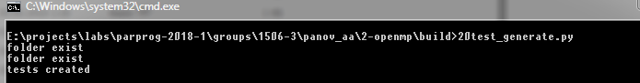

1. Решаем эти тесты с помощью скрипта 20test_solve_and_check.py.

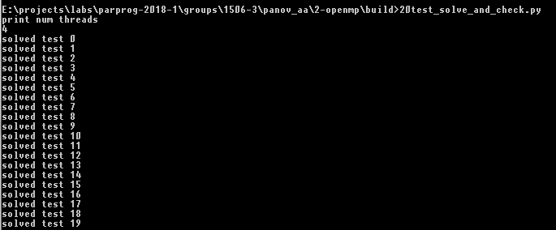

1. Смотрим результаты.

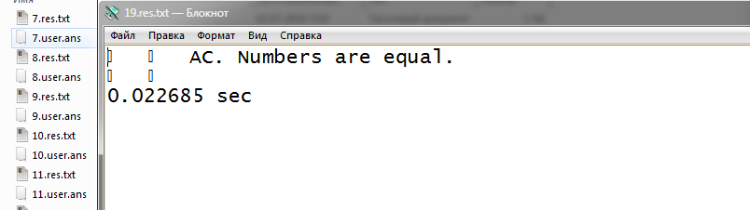

1. Преобразуем исходные данные в текстовый формат

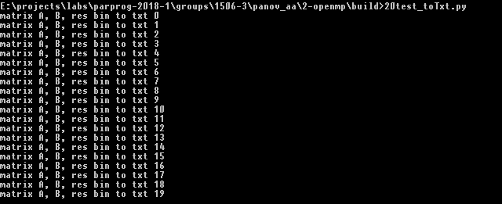

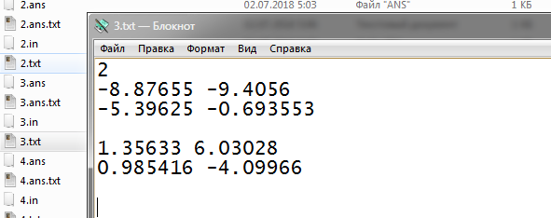

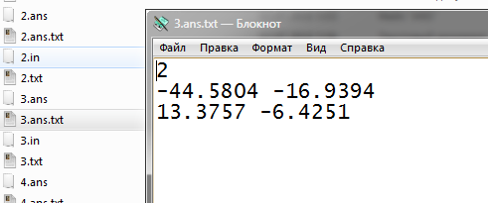

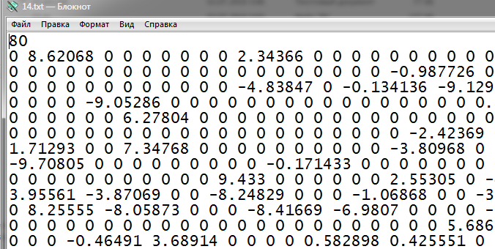

# Руководство программиста

## Описание структуры программы

Программа состоит из трех частей:

1. test-version – тестовая версия с простыми хранением и умножением матриц.
2. openmp – столбцовое хранение матрицы и параллельное умножение в openmp версии.
3. tbb – столбцовое хранение матрицы и параллельное умножение в tbb версии.

Каждая часть программы состоит из следующих модулей:

* matrix – содержит классы матриц, алгоритмы работы с ними;
* matrix_multiplication – консольное приложение позволяющее умножать матрицы и замерять время работы алгоритмов;
* generator – генератор тестов для умножения разряженных матриц, генерирует исходные матрицы, по ним простым алгоритмом вычисляет правильный ответ;
* checker – сравнивает ответ полученный в модуле matrix_multiplication с ответом полученным в generator;
* binaryToText – преобразует исходные бинарные матрицы в текстовый формат;
* tests – набор юнит тестов для проверки корректности алгоритмов и структур данных.

Каждая из трех частей программы разбита на следующие папки:

* sln – visual studio проекты
* src – файлы исходного кода
* include – заголовочные файлы
* build – скрипты и исполняемые файлы

## Описание структур данных

### class Matrix

поля:

vector<Element> values;

vector<int> rows;

vector<int> pointer;

int N;

методы:

Element* operator [] (int j)

Matrix operator * (Matrix& m)

void transpositionMatrix()

…

Класс описывает двумерную матрицу, которая хранится «одномерно» в vector<Element> vv. Элементы в матрицу добавляются «по столбцам», например матрица A = будет храниться так: . Изначально такой формат хранения казался более удобным для сравнения умножения разряженных матриц в столбцовом формате.

Доступ к ячейкам осуществляется следующим образом:

A[номер столбца][номер строки] = (&vv[номер столбца *кол-во столбцов])[номер строки])

Умножение матриц выполняется тройным обычным тройным циклом по j, i, z и выполняется распараллеливание по первому циклу, для более быстрой работы.

### class MatrixCCS

поля:

vector<Element> values;

vector<int> rows;

vector<int> pointer;

int N;

методы:

void convertToMatrix(Matrix &A)

void transpositionMatrix()

void unite(const MatrixCCS &m)

MatrixCCS operator * (const MatrixCCS &m)

…

Класс описывает разряженную матрицу, хранящуюся в столбцовом формате CCS. Структура хранения и алгоритм умножения подробно описаны во введении. В алгоритме умножения есть особенность в том, что в процессе подсчитывается оставшееся количество ненулевых элементов в текущем столбце и строке. Если в столбце или строке все оставшиеся элементы нулевые, выполняется continue. Данный вариант хорошо себя показывает на сильно разряженных матрицах, но значительно усложняет код (умножение занимает 70 строк).

## Параллельное умножение разряженных матриц

Последовательный алгоритм умножения двух матриц A, B в столбцовом формате подробно описан во введении. Для умножения матрица A транспонируется и представляется как матрица в строчном виде. Затем производится умножение строк на столбцы, формирование результата.

В параллельном алгоритме матрица B делится на столбцы. Каждый поток умножает матрицу A на несколько своих столбцов матрицы B и получает часть результата в свою собственную матрицу. В конце все полученные матрицы последовательно объединятся в одну итоговую матрицу.

Каждый поток определяет, необходимые столбцы матрицы B с помощью задачи (структура Task), в ней указано с какого столбца i по какой столбец j нужно использовать из матрицы B и в какую матрицу нужно записать результат.

# Заключение

За счет того, что алгоритм подразумевает наличие N независимых задач, реализации с использованием OpenMP и TBB просты и похожи друг на друга.  
В OpenMP идет parallel_for по независимым задачам

В TBB реализовано итерационное пространство на N независимых задачах, их выполняет функтор.

### Время работы алгоримов

Замерялась лишь параллельная часть алгоритма умножения матриц, выделение памяти, транспонирование первой матрицы и объединение результатов не учитывались, так как у них линейная сложность и при достаточно больших N их вклад будет относительно небольшим.

N = 2000, время в секундах, 25% ненулевых элементов, 5 повторений.

|  |  |  |  |  |
| --- | --- | --- | --- | --- |
|  | 1 поток | 2 потока | 4 потока | 8 потоков Hyper-Threading |
| OpenMP | 19 | 10,2 | 5,8 | 3,9 |
| TBB | 19,1 | 10,5 | 6,1 | 4,2 |

### Ускорение

N = 2000, 25% ненулевых элементов

|  |  |  |  |  |
| --- | --- | --- | --- | --- |
|  | 1 поток | 2 потока | 4 потока | 8 потоков hyper-threading |
| OpenMP | 1 | 1,86 | 3,27 | 4,9 |
| TBB | 1 | 1,81 | 3,13 | 4,56 |

### Масштабируемость

N = 2000, 25% ненулевых элементов

|  |  |  |  |  |
| --- | --- | --- | --- | --- |
|  | 1 поток | 2 потока | 4 потока | 8 потоков Hyper-Threading |
| OpenMP | 100% | 93% | 82% | 61% |
| TBB | 100% | 91% | 78% | 57% |

Тесты проводились на 4-ех ядерном процессоре с тактовой частотой 3,3 ГГЦ

Задача по умножению разряженных матриц в столбцовом формате оказалась неплохо масштабируемой, при этом даже на одном потоке и при 25% ненулевых элементах умножение разряженных матриц в 3-4 раза быстрее обычного алгоритма умножения. Eсли же в матрице N ненулевых элементов, (0,1% при N = 1000), то алгоритм умножения разряженных матриц работает быстрее обычного в 5-10 раз.

# Литература

1. Курс Академия Intel: Intel Parallel Programming Professional (Introduction). Константин Баркалов, Владимир Воеводин, Виктор Гергель, Евгений Козинов, Александр Кудин, Валентина Кустикова, Алексей Линев, Иосиф Мееров, Алексей Сиднев, Александр Сысоев | Нижегородский государственный университет им. Н.И.Лобачевского
2. Учебный курс «Технологии разработки параллельных программ». Раздел «Создание параллельной программы». Библиотека Intel Threading Building Blocks – краткое описание. Разработчики: А.А. Сиднев, А.В. Сысоев, И.Б. Мееров.

# Приложение. Фрагменты исходного кода программы

MatrixCCS parallelMult(const MatrixCCS &m, const int numThreads)

{

int numTask = numThreads;

if (numTask > N)

numTask = N;

vector<MatrixCCS> tmp(numTask, MatrixCCS(N));

vector<int> elCountM(numTask);

vector<int> *cols = &rows;

vector<Task> task(numTask);

{

//prepare task

int sizeTask = m.N / numTask + (bool)(m.N % numTask);

for (int i = 0; i < numTask; i++)

task[i] = Task(i*sizeTask, std::min((i + 1)*sizeTask, m.N), i % numTask);

int lastPointerM = 0;

for (int i = 0; i < numTask; i++)

{

elCountM[i] = lastPointerM;

int jstart = task[i].pointerStart;

const int jend = task[i].pointerEnd;

for (jstart; jstart < jend; jstart++)

{

lastPointerM += m.pointer[jstart + 1] - m.pointer[jstart];

}

}

}

#pragma omp parallel for

for (int itask = 0; itask < task.size(); itask++)

{

for (int j = task[itask].pointerStart; j < task[itask].pointerEnd; j++)

{

int indexTask = task[itask].taskIndex;

int numElInResCol = 0;

const int numElementInCol = m.pointer[j + 1] - m.pointer[j];

if (numElementInCol == 0)

{

int size = tmp[indexTask].pointer.size();

tmp[indexTask].pointer.push_back(tmp[indexTask].pointer[size - 1]);

continue;

}

int elCountThis = 0;

for (int i = 0; i < N; i++)

{

const int numElementInRow = pointer[i + 1] - pointer[i];

if (numElementInRow == 0)

{

continue;

}

int tmpNumElCol = numElementInCol;

int tmpNumElRow = numElementInRow;

Element sum = 0;

int tmpElCountM = elCountM[indexTask];

for (int z = 0; z < std::min(tmpNumElCol, tmpNumElRow);)

{

int colThis = (*cols)[elCountThis];

int rowM = m.rows[tmpElCountM];

if (colThis == rowM)

{

sum += values[elCountThis] * m.values[tmpElCountM];

tmpNumElCol--;

tmpNumElRow--;

tmpElCountM++;

elCountThis++;

}

else if (colThis < rowM)

{

tmpNumElRow--;

elCountThis++;

}

else

{

tmpNumElCol--;

tmpElCountM++;

}

}

for (int z = 0; z < tmpNumElRow; z++)

elCountThis++;

if (sum != 0)

{

tmp[indexTask].values.push_back(sum);

tmp[indexTask].rows.push_back(i);

numElInResCol++;

}

}

const int size = tmp[indexTask].pointer.size();

tmp[indexTask].pointer.push_back(tmp[indexTask].pointer[size - 1] + numElInResCol);

elCountM[indexTask] += numElementInCol;

}

}

for (int i = 1; i < tmp.size(); i++)

{

tmp[0].unite(tmp[i]);

}

if (tmp[0].pointer.size() < N + 1)

tmp[0].pointer.push_back(tmp[0].values.size());

return tmp[0];

}

void unite(const MatrixCCS &m)

{

int numCol = pointer.size();

for (int i = 0; i < m.values.size();i++)

{

values.push_back(m.values[i]);

rows.push_back(m.rows[i]);

}

for (int i = 1; i < m.pointer.size(); i++)

{

int start = pointer[pointer.size()-1];

pointer.push_back(m.pointer[i] - m.pointer[i-1] + start);

}

}